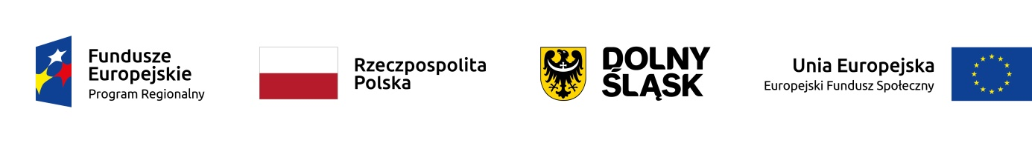

HARMONOGRAM ZAJĘĆ LOGOPEDYCZNYCH
w Publicznym Żłobku w Wińsku z filią przy ul. Szkolnej 4

W ramach projektu „Nowe miejsca opieki nad dziećmi do lat 3w Gminie Wińsko szansą na wzrost zatrudnienia wśród rodziców” współfinansowanego z Europejskiego Funduszu Społecznego w ramach Regionalnego Programu Operacyjnego Województwa Dolnośląskiego na lata 2014-2020. Numer i nazwa Działania: 8.4 Godzenie życia zawodowego i prywatnego.

Miesiąc: maj 2021 r.
Lp. | Data | Godziny
 |  | od | do
1. | 07.05.2021 r. | 14:00 | 15:15
2. | 11.05.2021 r. | 07:30 | 09:30
3. | 14.05.2021 r. | 14:15 | 15:30
4. | 18.05.2021 r. | 07:30 | 09:30
5. | 21.05.2021 r. | 14:00 | 15:15
6. | 28.05.2021 r. | 14:00 | 15:15

